电力系统web应用用户操作手册

目录

电力系统web应用用户操作手册 1

引言 1

1.1编写目的 1

概述 1

2.1软件用途 1

2.2软件运行 2

2.3软件结构 2

2.4 软件业务流程 3

2.5软件源代码结构 3

操作说明 4

3.1节点导纳矩阵 4

3.1.1 节点导纳矩阵的建立 4

3.1.2 节点导纳矩阵的修改 6

3.2潮流计算 7

3.3火电机组计算 7

3.4后端数据管理 7

# 引言

## 1.1编写目的

编写使用说明目的是充分叙述本软件所能实现的功能及其运行环境，以便使用者了解本软件的使用范围和使用方法，并为软件的维护和更新提供必要的信息。

# 概述

## 2.1软件用途

本软件是一个电力系统分析软件，采用了Web应用的形式搭建了前后端，目的是对导入数据文件的进行处理，从而实现节点导纳矩阵的建立与修改，潮流方程的计算和火电机组负荷分配的任务。

Web应用的优点如图 2.1.1所示



图 2.1.1 Web应用的优点

## 2.2软件运行

本软件后端运行在PC及其兼容机上，使用WINDOWS操作系统，前端界面运行在谷歌、微软等浏览器上，不支持IE浏览器。

直接运行main.py脚本文件后，使用浏览器访问<http://127.0.0.1:5000/>，即可进入页面前端

## 2.3软件结构

本软件以Python的Web框架Flask为基础搭建了一个Web应用程序，前端使用HTML、CSS和JavaScript技术搭建了动态网页端，后端使用Python语言处理数据，前后端的通信采用AJAX异步通信技术进行交互，如图 2.3.1

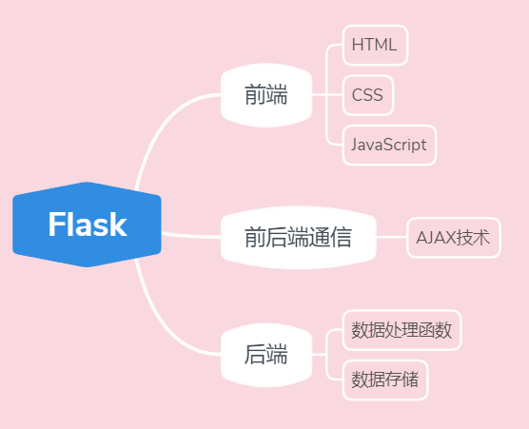

图 2.3.1 软件结构层次

## 2.4 软件业务流程

本应用通过界面层响应用户操作，后台处理存储数据，界面层具体功能和数据层存储的数据如图 2.4.1

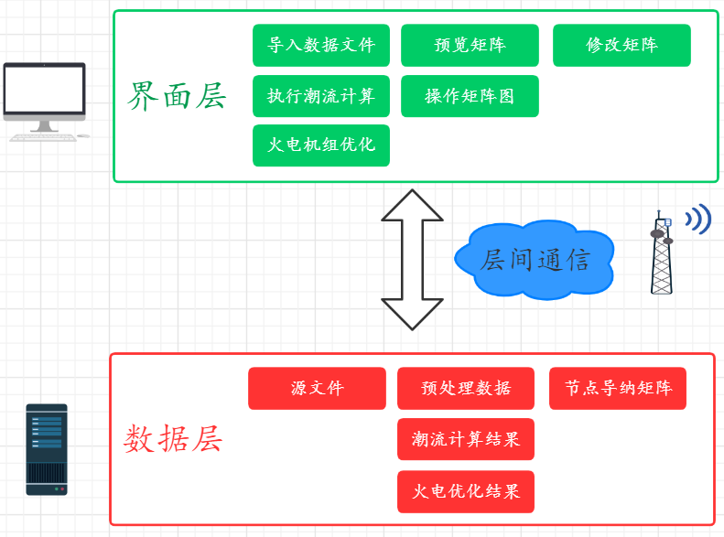

图 2.4.1 应用业务流程

## 2.5软件源代码结构

/data文件夹用于存储源文件，数据预处理文件，节点导纳矩阵，潮流计算和火电优化结果

/lib_packages文件夹用于存放节点导纳矩阵类，数据预处理函数，潮流计算和火电优化函数

/templates文件夹用于存放网页端的html文件

/static文件夹用于存放网页端的样式文件和JavaScript库文件

/main.py文件是主程序入口，用于启动整个web应用，使用时直接运行这个python脚本

源代码层次目录结构如图 2.5.1所示

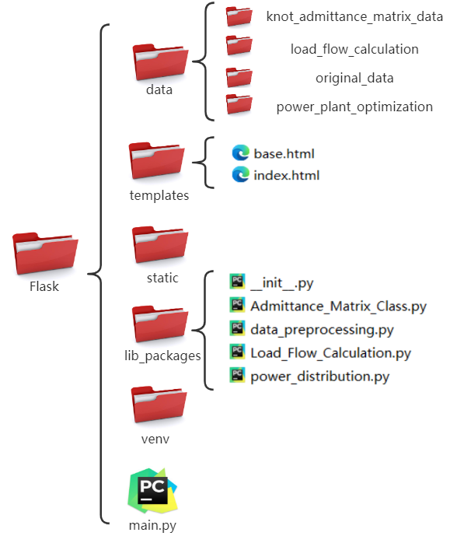

图 2.5.1 工程源代码目录

# 操作说明

## 3.1节点导纳矩阵

### 3.1.1 节点导纳矩阵的建立

节点导纳矩阵采用节点导纳矩阵类进行建立，类内包含增加以及删减串联、并联支路的函数。

节点导纳矩阵类采用IEEE文件中母线的数目进行实例化，假设某一电网共有bus_num个节点，节点导纳矩阵实例化语句如图3.1.1所示，从而生成节点导纳矩阵类matrix：



图3.1.1 节点导纳矩阵类的生成

生成节点导纳矩阵类后，可调用建立节点导纳矩阵的函数generate_matrix，具体调用方式如图3.1.2所示，其中

nodelist1为串联支路所连接的第一个节点编号

nodelist2为串联支路所连接的第二个节点编号

resistance为串联支路的电阻标幺值

reactance为串联支路的电抗标幺值

total_b为串联支路所带的并联电纳

k为串联支路nodelist1和nodelist2两节点之间的变压器变比（无变压器为0）

conductance为按照节点编号顺序的并联支路的电导

suscepance为按照节点编号顺序的并联支路的电纳



图3.1.2 节点导纳矩阵的生成

生成节点导纳矩阵后可调用节点导纳矩阵类内的函数get_matrix返回节点导纳矩阵，如图3.1.3所示



图3.1.3 返回节点导纳矩阵

在Web中，在读取原始文件中点击“浏览”进入选择文件界面，选择IEEE文件，操作如图3.1.4所示

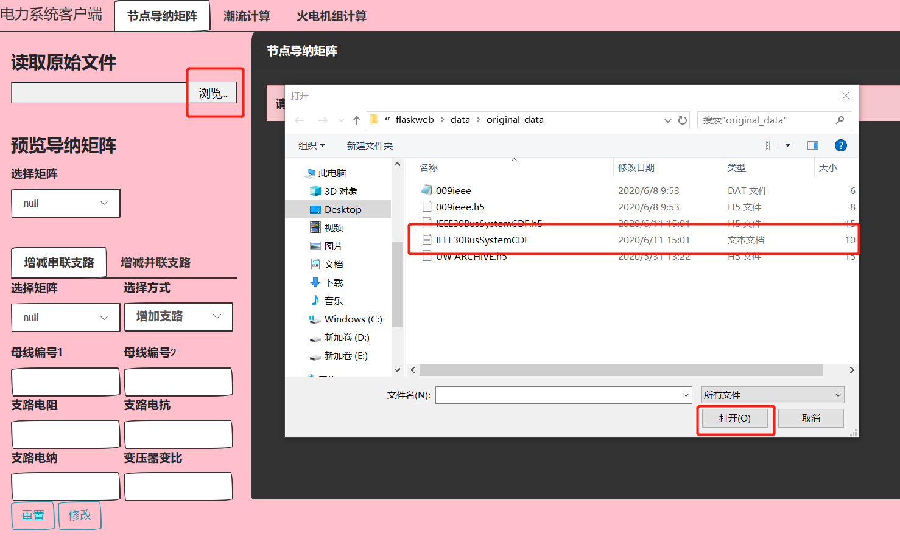

图3.1.4 读取IEEE文件

选择矩阵处选择所生成的矩阵即可显示节点导纳矩阵，如图3.1.5所示

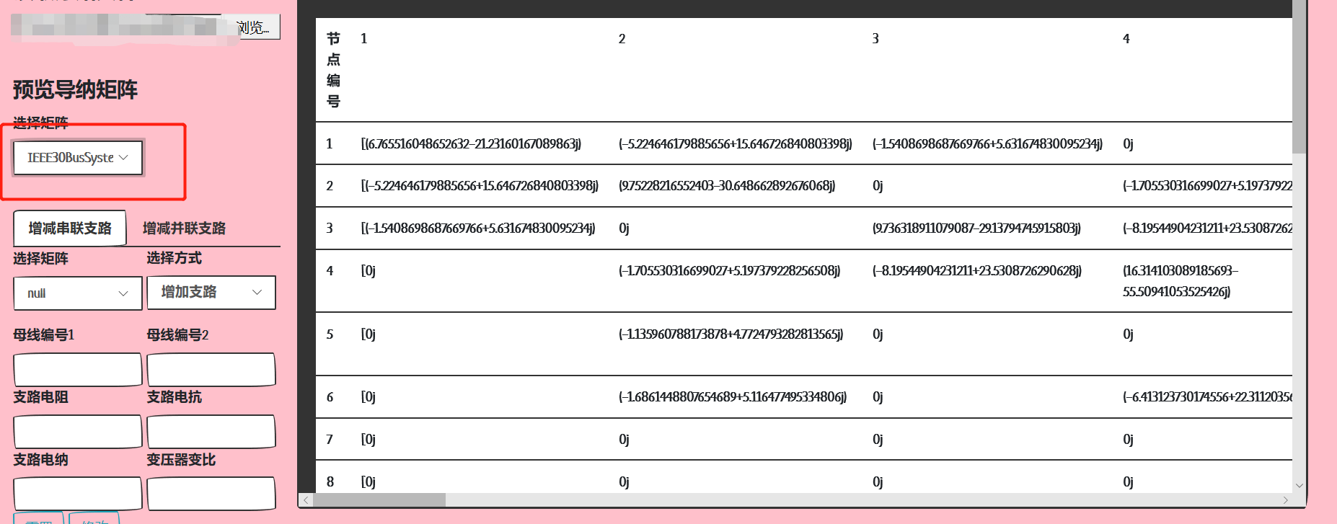

图3.1.5节点导纳导阵的显示

### 3.1.2 节点导纳矩阵的修改

节点导纳矩阵的修改使用节点导纳矩阵类中的函数set_self_ad，set_self,_minus,（增加和删减并联支路），add，minus（增加和删减串联支路）来实现，如图3.1.6所示，其中

node为所增加并联支路母线的编号

node1，node2为所增加串联支路两端母线编号（变压器靠近node2），无变压器k输入0或1

若增加串联支路时输入的母线编号大于当前矩阵阶数，节点导纳矩阵会自动扩大阶数从而满足运算。



图3.1.6 修改矩阵函数的调用

在Web中，可在选择进行增减串联支路或并联支路，输入相关数据即可完成节点导纳矩阵的修改，如图3.1.7和图3.1.8所示

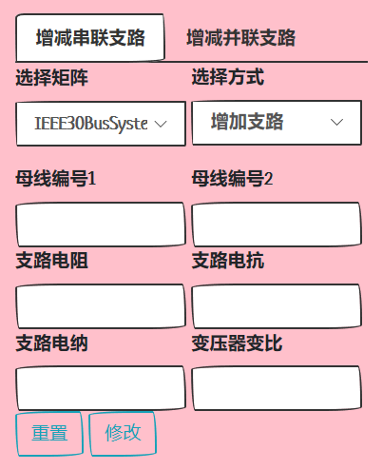

图3.1.7 增减串联支路

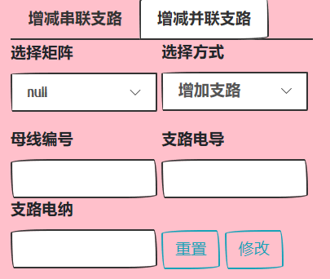

图3.1.8 增减并联支路

## 3.2潮流计算

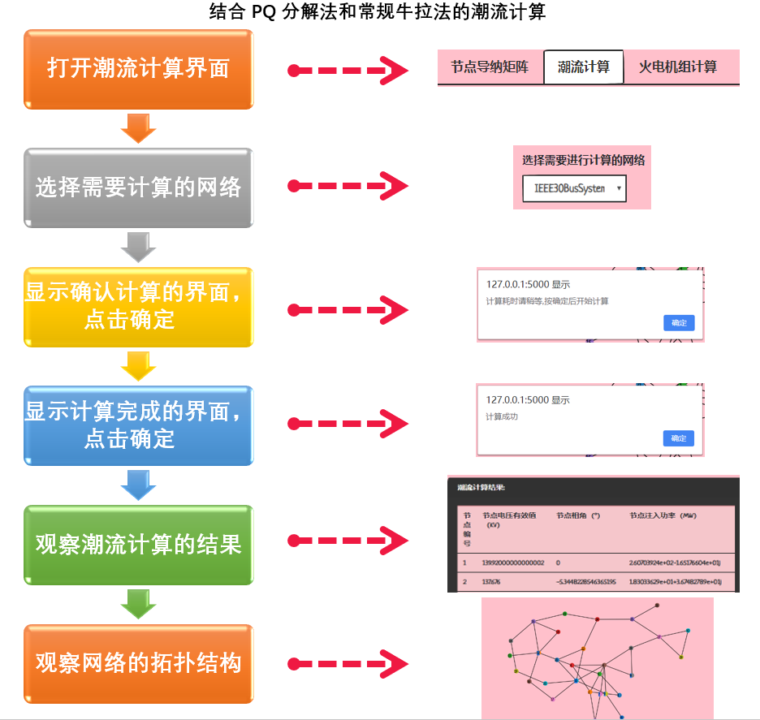

图3.2.1 潮流计算流程

## 3.3火电机组计算

## 3.4后端数据管理

本应用不面向用户提供操作已导入文件的接口，只有运维人员可以在后端项目文件夹里操作数据文件